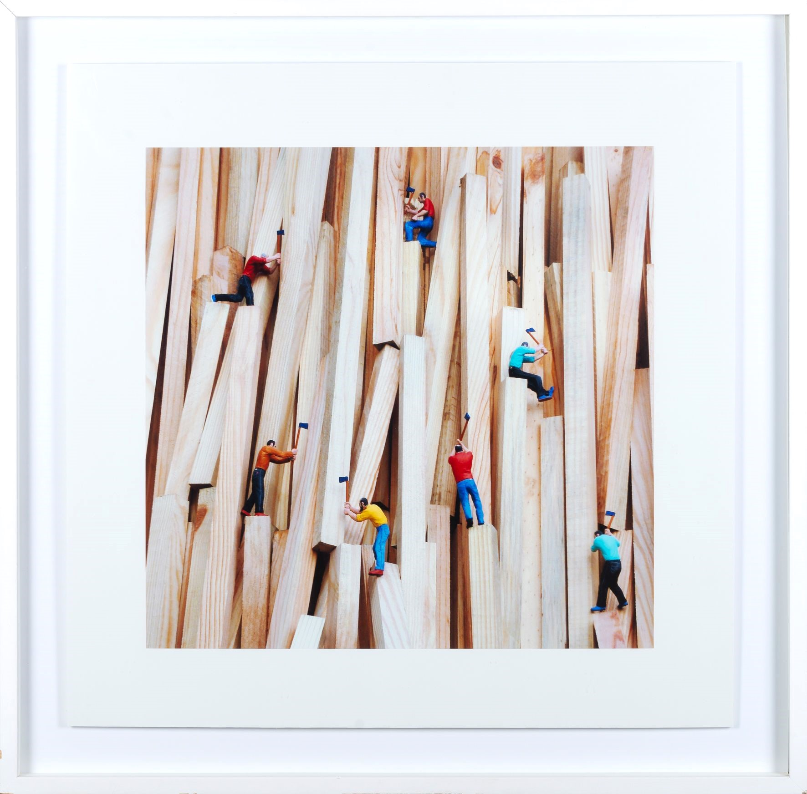

+ TÉCNICA: BALTAZAR TORRES.
+ TÍTULO: “A tutto gas”.
+ TÉCNICA: Fotografía a color sobre papel en cartón pluma.
+ MEDIDAS: 80 x 80 centímetros (95 x 95 centímetros con marco).
+ EDICIÓN:
- 25 COPIAS VENALES, numeradas en arábicos, del 1 al 25.
- 20 COPIAS NO VENALES, numeradas en romanos, del I al XX.
- 2 P.A. (PRUEBAS DE AUTOR).
- 5 H.C., para el editor y colaboradores.

+ Nº de EJEMPLAR: 14/25.
+ EDITA: Editorial “Arte y Parte” y Baltazar Torres.
+ AÑO: 2007.
+ Con Certificado de Autenticidad – Justificación de Tirada firmado por el artista.
+ Obra expuesta en:
- Galería CESARE MANZO: "Baltazar Torres. A tutto gas", Roma, 8 de Febrero - 15 Marzo de 2007.
+ PROCEDENCIA: Subastado en la subasta de 21 de Marzo de 2024 de Subastas FERNANDO DURÁN.

